Ricàricàti.
Ac, una passione che rigenera
Schema di incontro
per promuovere l’adesione nei gruppi adulti

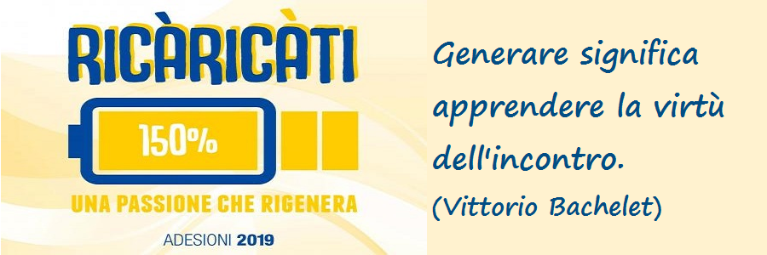

Preghiera iniziale

Lettura articolo dal sito nazionale

Nella nostra quotidiana esperienza di vita ci sono tempi attesi come rigeneranti. Spesso ci immaginiamo pure in qualche luogo che sappiamo essere rinfrancante. E vogliamo parlare del rincuorante pensiero, magari dopo una lunga passeggiata, di una tavola imbandita?
Poi in realtà scopriamo che ciò che genera e ri-genera davvero non è quello che teniamo per noi: ciò che scegliamo di donare con e per gli altri ricarica continuamente la nostra vita.
Vogliamo partire da questa prospettiva per suggerire a ciascuno, la ricchezza della “vitamina AC” le cui grandi proprietà sono sconosciute ai più!
Ricàricati nella tua personale esperienza d’incontro con il Signore che l’Ac continua a suggerirti come l’essenziale per una vita felice.
Ricàricati nel confronto e nella responsabilità condivisa insieme ai tuoi compagni di viaggio.
Ricàricati nel servizio donato gratuitamente, senza trattenerti nell’offrire quello che sei.
Ricàricati cercando continuamente il luogo, il tempo, l’iniziativa che garantiscano alle tue pile di non essere troppo scariche.
Ricàricati alla Gioia del Vangelo, e ricaricàti alla Gioia dei fratelli che già fanno strada con te e che inviterai a farne parte.
Insieme, non potremo che sentirci sempre... in carica!
Siamo continuamente Ricaricàti da questa lunga storia lunga ormai 150 anni! Quel “sogno nato dal cuore di due giovani” continua ancor oggi ad alimentare la nostra passione per le persone, per la Chiesa e per il mondo, a essere una “corrente continua” di Grazia per le nostre comunità.
Come l’avviamento delle nostre auto, anche il “motore” di ciascuno ha bisogno, a volte, di una batteria super carica, così come ne ha bisogno il motore della vita associativa e comunitaria delle nostre diocesi e parrocchie: senza quella carica rischiamo di rimanere “fermi”, di non partire, nonostante le tante sollecitazioni di papa Francesco all’uscita!
Vorremo poter essere per i Ragazzi, i Giovani e gli Adulti della nostra Ac e per quanti cercano nel quotidiano, trovandosi con le pile scariche, un “fuori programma”, una moderna colonnina di ricarica: un tempo e un luogo accogliente, che sa rigenerare e non dimentica di accompagnare.
Partiamo ciascuno con una batteria carica al 150%... doniamo quanto abbiamo, gratuitamente, generosamente: e qualunque sia la nostra carica, messa nelle mani del “Trasformatore” sarà quanto basta e quanto serve per il cammino insieme.
(Monica Del Vecchio e Diego Grando,
responsabili nazionali Area promozione associativa)

…E io adulto di Ac come mi ricarico? E come ricarico l’altro?
In che modo, da adulto, l’Ac mi ricarica?
E io, che carica dò all’associazione e a chi la vive insieme a me?

Confronto in gruppo

Due video per ricaricarsi:
- https://www.youtube.com/watch?v=4Gb5wGpQNdE (video del settore Giovani nazionale che ricostruisce in modo simpatico la nascita della Giac)
- https://www.youtube.com/watch?v=4Gb5wGpQNdE (inno del 150esimo compleanno dell’Ac

Preghiera finale
Aiutaci, Signore a condividere con te
l’amore per la Chiesa.
Aiutaci ad essere autentici
testimoni della tua Parola.
Dacci la forza di portarti
nei vari ambienti di vita.
Insegnaci ad amare
i pastori che tu hai voluto
metterci accanto.
Fa’ che nell’Azione Cattolica
ci sentiamo tutti una famiglia.
Chiama nuove vocazioni
di ministerialità laicale.
Manda il tuo Spirito
perché aiuti
i sacerdoti a conoscere e
ad amare l’associazione.
Fa’, con l’aiuto di Maria,
Regina dell’Azione Cattolica,
che possiamo continuare
a servire l’associazione
in spirito di umiltà e disponibilità.

